DIRECCIÓN ACADÉMICA
Departamento de Filosofía
Respeto – Responsabilidad – Tolerancia – Resiliencia
GUÍA Nº 9: EL MARTILLO DE NIETZSCHE
UNIDAD 4: PENSAMIENTO CRÍTICO
3° MEDIO 2020
Nombre: _______________________________________________ 3° ________Fecha: _____________
OA 5: Dialogar sobre grandes problemas de la ontología y/o la epistemología, confrontando diversas perspectivas filosóficas y fundamentando visiones personales.

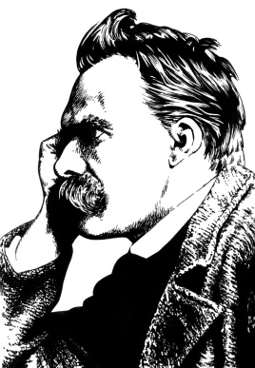
Querido estudiante: En el ciclo de evaluación anterior aprendimos que podemos dudar de todo. Siguiendo a Descartes comprendimos que los sentidos nos pueden engañar y que producto de esto, no son una herramienta absolutamente confiable para el conocimiento. Por otra parte, también cuestionamos nuestro propio razonamiento debido a que en ocasiones tampoco es capaz de identificar qué es lo real. Por ejemplo, una razón en estado de locura o sueño.
Finalmente, problematizamos la sensación de VERDAD que propone LA CIENCIA; analizando si realmente es nuestra forma más cercana de REALIDAD. Al mismo tiempo, la confrontamos con LO PARANORMAL que ofrece una visión de fenómenos que están al margen de lo normal y que aún no poseen una explicación científica que se encause hacia lo VERDADERO E IRREFUTABLE.

INSTRUCCIONES
- Lee atentamente toda la Guía
- Si puedes imprimir pégala en tu cuaderno, de lo contrario escríbela y responde (siempre pregunta y respuesta)
- Debes ser muy ordenado y ten cuidado con la ortografía, la letra y tu vocabulario
- Recuerda que los contenidos de esta Guía te servirán para trabajar la evaluación Nº5
- Ten presente que a nuestro regreso vamos a revisar y reforzar los contenidos
- Las consultas o dudas las puedes realizar en el correo filosofiacestarosa@gmail.com y también a través del Instagram https://www.instagram.com/filosofia_cestarosa
- LOS ESTUDIANTES QUE RESPONDAN Y ENVÍEN ESTA GUÍA A: filosofiacestarosa@gmail.com TENDRÁN PUNTOS EXTRA PARA LA EVALUACIÓN Nº5

ITEM I: CONTENIDO
NIETZSCHE (1844-1900)
Es el más polémico de los filósofos. Hay un Nietzsche nazi, uno comunista e incluso uno anarquista. Hay uno ateo, y otro teólogo. Sus ideas han sido catalogadas como subversivas, reaccionarias, elitistas, esteticistas, antisemitas, misóginas, irracionalistas, emancipadoras, etc., debido a lo contradictorio y metafórico de su pensamiento plasmado de forma literaria, más que canónicamente filosófica, dando paso al lector como constructor principal de su significado.
Y no es que él realmente sea todo esto, sino que las interpretaciones de sus textos alegóricos son tan diversas e incongruentes entre sí que evidencian a un personaje escurridizo, como si compartiera las raras cualidades de un animal que no se deja apresar, limitar, ni categorizar. Es un hombre que puede causar absoluta admiración y al mismo tiempo, despertar rechazo. Un filósofo “para todos y para nadie” que marca la sobrevaloración de la coherencia y muestra que el caos se hace insoportable para una humanidad que necesita orden, continuidades y certezas.
En pocas palabras es un anti filósofo, es el crítico más radical y despiadado de la filosofía, la ciencia, la religión y la moral. Indica que su quehacer es “filosofar a martillazos” porque rompe con todo aquello que en sus tiempos se consideraba verdadero, real o valioso. Es por esto, que plantea sobre sí mismo que no es un hombre, sino más bien, es dinamita.
Además, fue incluido dentro del grupo de “Los maestros de la sospecha” junto a Marx y Freud por desenmascarar la falsedad escondida bajo los valores ilustrados de racionalidad y verdad. Los tres expresan la entrada de la filosofía en la crisis de la modernidad al mostrar la insuficiencia de la noción de sujeto, y al desvelar un significado oculto: Marx desenmascara la ideología como falsa conciencia; Freud pone al descubierto los disfraces de las pulsiones inconscientes y Nietzsche cuestiona los falsos valores y la autenticidad de la verdad.
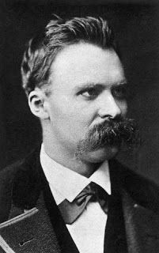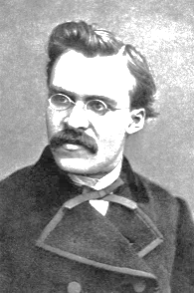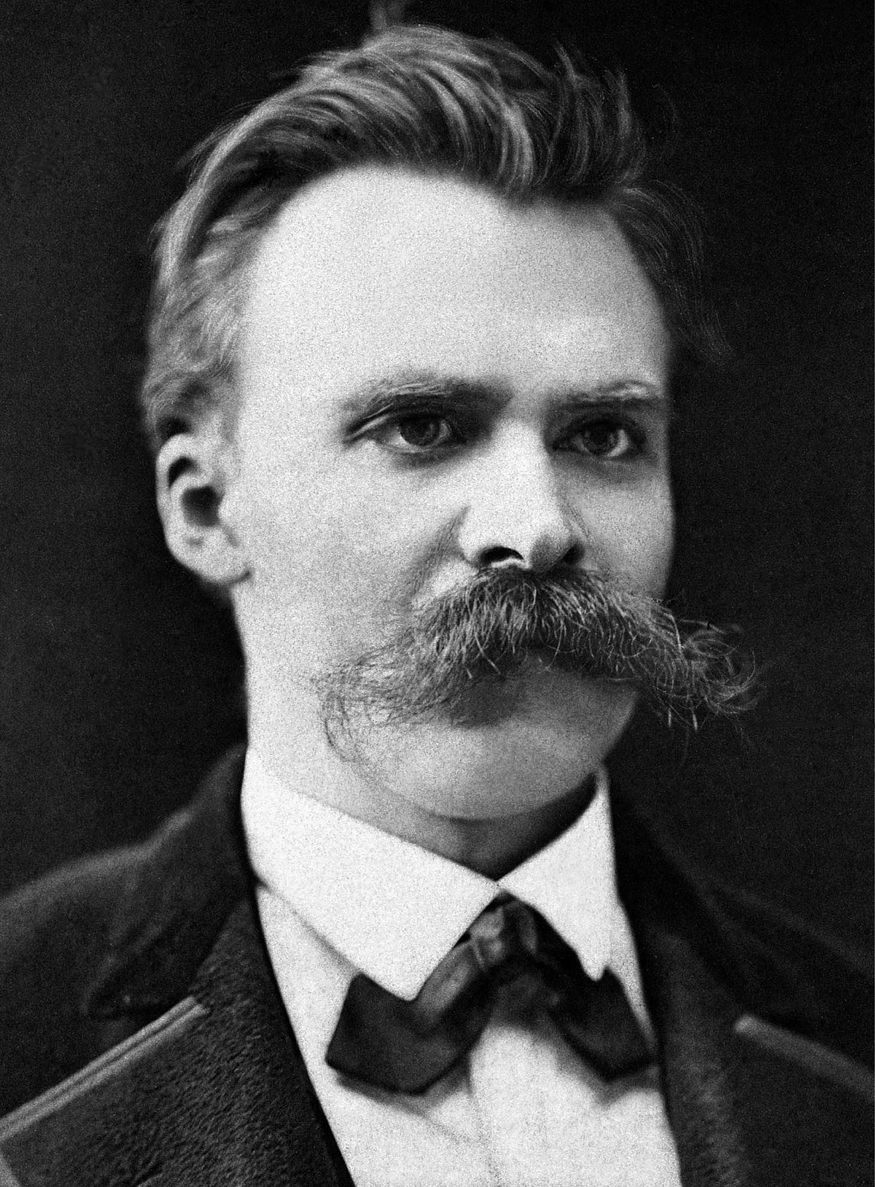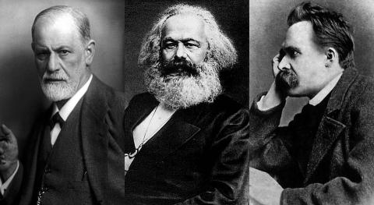
Para comenzar a entender su pensamiento, debemos comprender que él lo critica todo. Incluso la institución filosófica que genera sistemas de racionamiento, prefiriendo formas mas literarias paradójicas y menos academicistas; su cuestionamiento inquisitivo va desde lo griego, hasta lo contemporaneo. Sin embargo, toma algunas ideas de Schopenhauer como por ejemplo, la concepción del cosmos como una voluntad que lucha por abrirse paso de una manera espontánea y caótica, sin obedecer a una razon organizadora o a un plan preconcebido.
1.Dionisio y Apolo:
Estos son dos dioses griegos. Apolo, representa la serenidad, el racionalismo, el orden, el equilibrio, la mesura, lo rígido, la estabilidad y la idea de perfección. Por otra parte Dionisio es lo impulsivo, lo excesivo, lo desbordante, el desorden, el caos, el cambio, lo flexible, lo apasionado, la inestabilidad, la confusion, lo corporal, lo vital.
Nietzsche critica a Sócrates y a Platón porque considera que bajo su pensamiento metafísico y sus enseñanzas hacia el mundo griego, pretendieron eliminar lo dionisiaco de la humanidad, dejando solo la parte rígida que conlleva a creer en que existe una verdad absoluta y deja de lado el cuerpo y lo cambiante del mundo material.
De esta forma, se reprime toda la otra parte del hombre; se le otorga valor a lo racional y se castigan los impulsos concretos. Porponiendo un mundo ilusorio y falso (el mundo de las ideas) e ignorando y rebajando el mundo material.
Para él este es el comienzo de la metafísica, que a su vez, se convertiría mas adelante en el cristianismo creado como un refugio imaginario que niega la vida concreta y que pone el valor en un “mas alla”.
Entonces ¿Por qué lo apolineao es correcto y no lo dionisiaco? ¿Quién decidió que estos valores son los que la humanidad debe seguir? ¿Por qué negar lo corporal, lo vital y lo caótico del mundo? ¿Por qué la vida carece de sentido en si misma, sin el refugio metafisico? ¿Por qué se busca un sentido mas allá de la vida concreta?

2. Dios ha muerto:
Nietzsche plantea que la verdadera realidad está en lo dionisiaco, en aquello que realmente existe y no en algo metafísico. Por eso, aplica el martillo a esta inversión de los valores que desprecia la vida y no duda en derrumbar toda la cultura occidental diciendo que debe caerse absolutamente toda estructura que en el fondo es vacia, estéril y decadente. El cristianismo le quita valor a la vida misma.
Esos valores que han pretendido explicar toda la realidad como mecánica bajo la concepción del Dios cristiano, como algo ajustable a los propósitos de la moral socrática y a la religiosa, esos valores son simplemente obsoletos. Cree que es necesario acabar con ellos; negar esta moral de esclavos y en conclusión proclama la muerte de Dios. Lo que no significa que literalmente haya muerto sino que todo el idealismo platónico ha expirado, nuestros cimientos y fundamentos se han desvanecido y han dejado a un hombre occidental enfermo de nihilismo.

3. Nihilismo:
Sin la existencia de Dios, de la religión y de las certezas anteriores quedamos en la nada. Entonces ¿Para que los destruimos? ¿Hemos ganado algo con eso? El hombre entra en una crisis. El nihilismo significa ese desencanto por la pérdida de los valores que nos sustentaban. Implica enfrentar esta nueva revelación; una reacción contra la ficción del antiguo mundo suprasensible. Es un despertar, un darse cuenta, es ver el mundo desnudo de forma cruda, real y sobretodo, carente de sentido.

4. El Ultrahombre y la transmutación de los valores:
Pero al mismo tiempo, debemos entender que darle sentido a la vida es una tarea que va a recaer en nosotros y en absoluta libertad. Por eso es necesario que surja un nuevo hombre.
La muerte de Dios no debe acabar en un pesimismo eterno, sino que todo lo contrario, debe ser el inicio de un nuevo horizonte que transforme al hombre. El ultrahombre es un ser humano que sale de la aspiración a la superación desde el poder; reconvierte lo humano en algo que fomenta lo flexible y lo cambiante, que busca la diversidad, que constantemente se cambia a si mismo dejando de lado la idea toxica de lo humano.
Por lo tanto, hay una busqueda de una nueva moral que haga surgir lo mejor de este hombre, que afirme la vida, sus actos y sus deseos. Que lo potencie y no lo frene, que lo impulse y no lo reprima, que le permita cumplir su voluntad de poder. Para lograrlo, se debe actualizar la moral, modificarla, transmutarla; revisar que se queda y que se va.
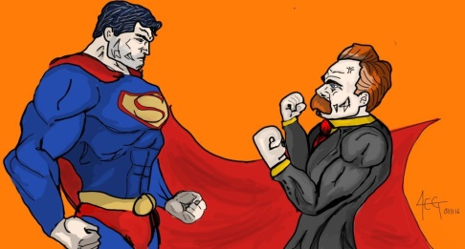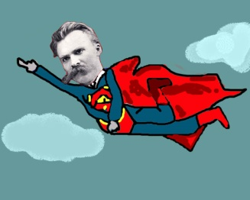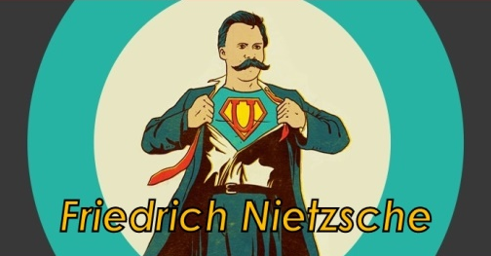
5. El conocimiento:
Es una operación peligrosa de la que uno no sale indemne. No es un frio proceso mental en el que adquirimos informaciones que perfeccionan nuestra visión del mundo y en el que nos afianzamos (nos re-conocemos) en nuestra condición de seres racionales. Al contrario, el auténtico conocimiento está basado en una experiencia tras la actual no volvemos a pensar ni a sentir del mismo modo. Se acerca más a la vivencia estremecedora de sumirse en un paisaje natural o en una obra de arte que al aprendizaje técnico y científico. Al conocer sufrimos una sacudida que altera profundamente nuestra mirada como si se rompieran para siempre los lentes con los que a nivel individual y social estamos a acostumbrados a ver (nos).

“¿POR QUÉ SOY UNA FATALIDAD?”
“Yo conozco mi destino. Un día mi nombre irá unido a algo formidable: el recuerdo de una crisis como jamás la ha habido en la tierra, el recuerdo de la más profunda colisión de conciencia, el recuerdo de un juicio pronunciado contra todo lo que hasta el presente se ha creído, se ha exigido, se ha santificado. Yo no soy un hombre: yo soy dinamita. Y a pesar de esto, estoy muy lejos de ser un fundador de religiones. Las religiones son cosa de la plebe. Tengo necesidad de lavarme las manos, después de haber estado en contacto con hombres religiosos... Yo no quiero «creyentes»; creo que soy demasiado maligno para creer en mí mismo. Yo no hablo jamás a las masas... Tengo un miedo espantoso de que algún día se me declare santo. Se adivinará la razón por la que yo publico este libro antes, tiende a evitar que se cometan abusos conmigo. Yo no quiero ser tomado por un santo; preferiría que se me tomara por un bufón... Quizá soy un bufón... Y a pesar de esto «o mejor, no a pesar de esto, pues hasta ahora no hay nada más embustero que un santo», a pesar de esto, la verdad habla en mí. Pero mi verdad es terrible, pues hasta el presente, lo que ha sido llamado verdad es la mentira. -Transmutación de todos los valores: he aquí mi fórmula para un acto de suprema autognosis de la humanidad, acto que en mí se ha hecho carne y genio. Mi destino ha querido que yo fuera el primer hombre decente; ha querido que yo me ponga en contradicción con miles de años. Yo fui el primero en descubrir la verdad, por el hecho de que yo fui el primero en sentir -en oler- la mentira como mentira... Mi genio se encuentra en mis narices. Yo contradigo como jamás se ha contradicho, y, sin embargo, soy lo contrario de un espíritu que dice no. Yo soy un alegre mensajero como no lo ha habido nunca, y conozco tareas que son de tal altura, que el concepto ha faltado hasta el presente. Sólo a partir de mí existen de nuevo esperanzas. Con todo esto, yo soy también necesariamente el hombre de la fatalidad. Pues cuando la verdad entra en lucha con la mentira milenaria tendremos conmociones como jamás las hubo, una convulsión de temblores de tierra, un desplazamiento de montañas y de valles, tales como nunca se han soñado. La idea política quedará entonces completamente absorbida por la lucha de los espíritus. Todas las combinaciones de poderes de la vieja sociedad habrán saltado por los aires, porque todas estaban basadas en la mentira. Habrá guerras como jamás las hubo en la tierra. Solamente a partir de mí existe en el mundo la gran política."
ITEM II: EJERCICIOS PRÁCTICOS
Responde las siguientes preguntas:
1: ¿Por qué crees que Nietzsche es un personaje tan importante para la Filosofía? Y ¿Por qué se compara con la dinamita?
___________________________________________________________________________________________________________________________________________________________________________________________________________________________________________________________________________________________________________________________

2: Pascal dice: “Burlarse de la filosofía es filosofar de verdad” ¿Qué crees que significa esto y que tiene que ver con Nietzsche?
___________________________________________________________________________________________________________________________________________________________________________________________________________________________________________________________________________________________________________________________

3: Explica con tus palabras cómo Nietzsche define el concepto de VERDAD
___________________________________________________________________________________________________________________________________________________________________________________________________________________________________________________________________________________________________________________________

4: Realiza un resumen de lo que comprendes de la filosofía Nietzscheana
___________________________________________________________________________________________________________________________________________________________________________________________________________________________________________________________________________________________________________________________
__________________________________________________________________________________________________________________________________________________________________________________________________________________

